**Оптимизация и визуализация в приложении для учета личных финансов с интеллектуальным помощником**

**Введение**

Приложения для ведения финансового учета считаются востребованными, но их эффективность зависит от удобства использования и функциональности. В данном докладе рассмотрим стратегии оптимизации интерфейса и визуализации в приложении по ведению личных финансов, уделяя внимание уменьшению количества разделов и увеличению подразделов. Также мы обсудим роль интеллектуального помощника в улучшении пользовательского опыта.

**Оптимизация Интерфейса**

Уменьшение количества разделов в приложении создает более лаконичный и интуитивно понятный интерфейс. Вместо избыточных разделов, можно сосредоточиться на создании основных категорий "Доходы" и "Расходы". Это упрощает процесс внесения данных и облегчает навигацию.

Однако, для более детального анализа и управления финансами, предлагается внедрить систему подразделов. Например, в разделе "Расходы" можно создать подкатегории для еды, транспорта, развлечений и т.д. Это обеспечит более глубокий уровень учета, сохраняя при этом простоту основного интерфейса.

**Визуализация данных**

Эффективная визуализация данных - ключевой элемент приложения для учета финансов. Графики и диаграммы могут помочь пользователям лучше понять свои расходы и доходы. Предлагается включить в приложение инфографику, отображающую общий бюджет, структуру расходов и графики изменения финансов во времени.

Для улучшения визуального восприятия данных, стоит использовать цветовую гамму с понятными кодировками. Например, зеленый цвет может обозначать доходы, а красный - расходы. Также важно предоставить пользователю возможность персонализации интерфейса в соответствии с его предпочтениями.

Пример макета. Плохой вариант: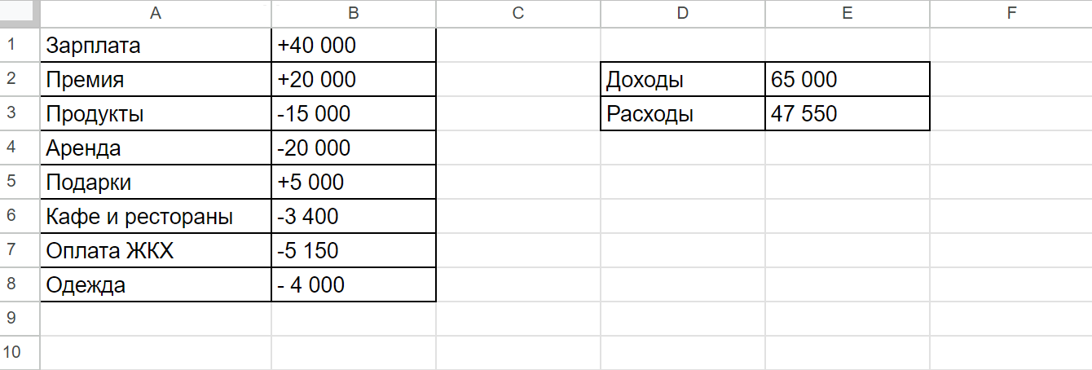

Пример макета. Хороший вариант:

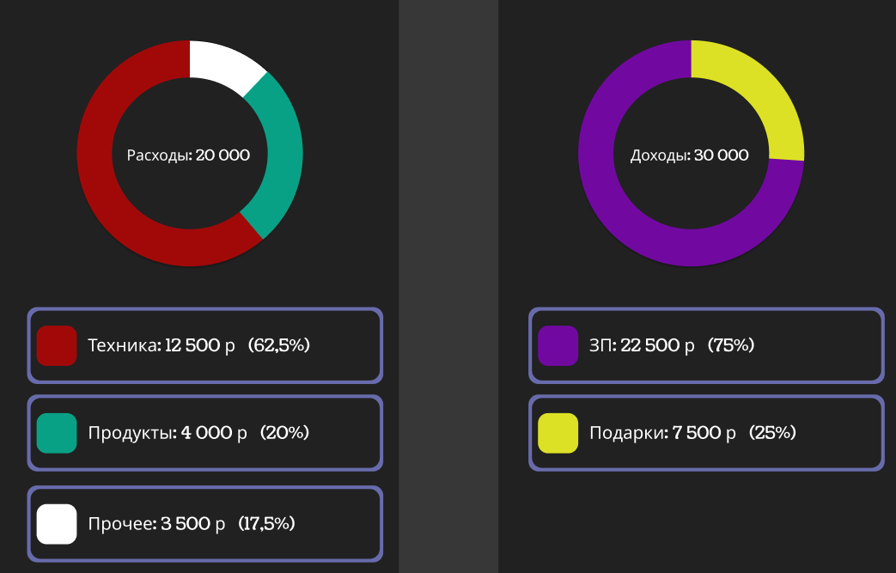

**Интеллектуальный Помощник**

Интеллектуальный помощник является неотъемлемой частью современных финансовых приложений. Он может предоставлять рекомендации по оптимизации бюджета, анализировать траты и предупреждать о возможных финансовых рисках. В контексте уменьшения количества разделов, интеллектуальный помощник может выполнять функции фильтрации и автоматической сортировки транзакций.

Пользовательский опыт также улучшается за счет взаимодействия с помощником через голосовые команды. Это делает процесс управления финансами еще более удобным и доступным.

**Заключение**

Оптимизация интерфейса и визуализация данных в приложении для ведения личных финансов играют важную роль в создании удобного и эффективного инструмента. Уменьшение количества разделов, сопровождаемое увеличением подразделов, способствует более простому взаимодействию пользователя с приложением. Интеллектуальный помощник дополняет этот опыт, предоставляя дополнительные возможности для управления финансами. Комбинированный подход к оптимизации и визуализации с интеллектуальным помощником создает мощный инструмент для эффективного учета личных финансов.